Neue Attraktion im LEBE FREI Hotel der Löwe
Nachhaltiger Outdoorpool mit Rundblick auf die Leoganger Bergwelt

Leogang, 11. Juli 2022 – Das LEBE FREI Hotel der Löwe ist um eine Attraktion reicher: Gäste im 4*-Superior-Haus können sich nun auch auf einen Panorama-Outdoorpool freuen. Der Neubau fügt sich nahtlos in eine Reihe von Infrastruktur-Maßnahmen in den letzten Jahren ein. Unter anderem entstanden seit 2015 ein moderner SPA-Bereich, sieben Suiten und ein Seminarbereich. Außerdem wurden sämtliche Zimmer, die Hotelküche und die Rezeption erneuert. Insgesamt haben die Gastgeber Barbara und Rupert Madreiter rund 6 Millionen Euro investiert, um die Entwicklung ihres Hotels zu einer Top-Adresse in Leogang voranzutreiben.

Mit dem LEBE FREI-Konzept hat Familie Madreiter den Löwen zu einem beliebten Ziel für Menschen entwickelt, die ihren Alltag im Urlaub hinter sich lassen wollen. Der 15 x 5 Meter große Außenpool passt zu dieser Grundidee: Im ganzjährig 32 Grad warmen Wasser kann man ausspannen und den Blick auf die umliegenden Gebirgsketten genießen. Im Norden ragen die schroffen Felswände der Leoganger Steinberge auf, ein Ziel für ambitionierte Bergsportler. Im Westen und Süden sind die sanften Pinzgauer Grasberge zu sehen, die sich besonders für Genusswanderer und E-Biker eignen.

Im „Löwengartl“ entspannen, in der Gartenstube genießen
Nach einem Bad im neuen Pool kann man das Panorama in den gemütlichen Relax-Liegen und Kuschelecken im „Löwengartl“ genießen. Dort werden auch die frischen Kräuter für die alpin-mediterrane Gourmetküche im Hotel der Löwe geerntet: Rosmarin, Petersilie, Dill, Basilikum und viele mehr. Der anregende Duft dringt bis in die Gartenstube vor – der ebenfalls neue Restaurantbereich mit 24 Sitzplätzen verfügt über ein großes Panoramafenster, das man zum Löwengartl hin weit öffnen kann. Löwen-Gäste können à la carte speisen oder vom Gourmetmenü wählen. Statt Quantität finden sie Qualität – eine ehrliche Küche mit vielen hausgemachten Speisen (inklusive hausgemachtem Brot, eigener Patisserie u. v. m.) und modern interpretierten traditionellen Rezepten

Ganzjährige Beheizung mit Erdwärme
Der neue Outdoorpool ist über einen Aufzug mit dem Hallenbad verbunden und wird ausschließlich mit nachhaltigen Wärmepumpen geheizt. „Es gab 14 Bohrungen mit einer Gesamttiefe von 1.680 Metern. Dadurch können wir die Erdwärme hocheffizient nutzen“, sagt Rupert Madreiter. Generell ist Nachhaltigkeit im Löwen ein wichtiges Thema. Direkt vor dem Hotel befinden sich fünf Elektrotankstellen, außerdem stehen den Gästen ein Elektroauto und E-Bikes zur Verfügung. Wer mit dem Zug anreist, erhält einen Umweltbonus auf den Zimmerpreis. Das Engagement der Hotelier-Familie wurde mit dem österreichischen Umweltzeichen „Green Hotel“ sowie dem EU-Ecolabel gewürdigt.

LEBE FREI: Urlaubsgestaltung ohne Zeitdruck
Das LEBE FREI-Prinzip umfasst aber noch mehr – insbesondere wird den Gästen eine individuelle Urlaubsgestaltung ermöglicht. Das bedeutet zum Beispiel, dass sich kulinarische Angebote nicht auf bestimmte Uhrzeiten beschränken. Außerdem bieten die Gastgeber Early Check-in und Late Check-out an. „Unser Alltag ist von Stress und Termindruck geprägt. Der Aufenthalt bei uns ist ein bewusster Gegenentwurf dazu. Die Gäste sollen ihre Zeit im Hotel der Löwe zwanglos genießen. Der Outdoorpool bietet eine weitere Möglichkeit dazu“, freut sich Barbara Madreiter.

Zur Verwirklichung der Hotelphilosophie tragen auch die 45 Zimmer bei. Alle wurden mit heimischem Holz und anderen Naturmaterialien gestaltet. Hier kann man einen entspannten Tag genauso gut ausklingen lassen wie im Wellnessbereich mit LEONARIUM und Family SPA oder bei einer Lions-Spirit-Verkostung in der LIONS LOUNGE. Die gesamte Angebotspalette hat dazu geführt, dass der Löwe 2020 zum 4*S-Hotel aufgewertet wurde.

Unterscheidungsmerkmale im Geist der Zeit
Dank des innovativen LEBE FREI-Konzepts blickt die Inhaberin optimistisch in die Zukunft. Die angenehm ruhige Lage im Ortszentrum mit direkter Busverbindung bzw. Hotelshuttle zu den Bergbahnen, Individualität als Antithese zum Massentourismus in der All-inclusive-Hotellerie und die familiäre Atmosphäre im Löwen entsprechen dem Geist der Zeit. „Das LEBE FREI Hotel der Löwe unterscheidet sich damit klar von anderen Anbietern“, ist Barbara Madreiter überzeugt.
------------------------------------------
Über das LEBE FREI Hotel der Löwe
Im ruhigen Zentrum von Leogang im Salzburger Land gelegen, befindet sich das familiäre 4*-Superior-Hotel. Neben seiner exklusiven Lage inmitten der Pinzgauer Bergwelt strahlt das von Familie Madreiter geführte Hotel Natürlichkeit und eine familiäre Atmosphäre aus. Unter dem Motto „LEBE FREI“ kann der Gast seinen Aufenthalt frei von den Zwängen des Alltags genießen und selbst Regie führen. Dem perfekten Urlaub werden keine Grenzen gesetzt. Mit dem LEONARIUM – ein exklusiver Wellnessbereich mit herrlichem Ausblick auf die unberührte Natur – und der alpinen Gourmetküche setzt die Gastgeberfamilie ein klares Statement für mehr Lebensgenuss. In der mehrfach ausgezeichneten LIONS LOUNGE gibt das Hotel der Löwe Liebhabern von Weinen, Cocktails und Digestifs ein unvergleichliches „Zuhause“. Dazu lädt der neue Panorama-Outdoorpool zum Verweilen und Ausspannen ein. Das LEBE FREI Hotel der Löwe bietet nicht nur ein exklusives Ambiente für österreichische und internationale Urlaubsgäste, sondern ist auch ein attraktives Seminarhotel für kleinere Meetings.

Bildmaterial

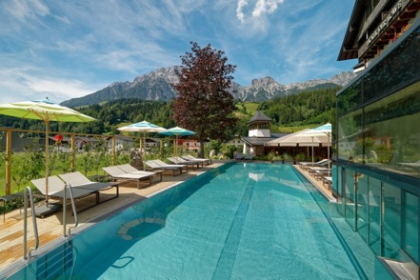 | Die neue Attraktion im LEBE FREI Hotel der Löwe in Leogang: Der Panorama-Outdoorpool besticht mit seiner modernen Architektur und bietet einen einzigartigen Ausblick auf die umliegende Bergwelt.  © LEBE FREI Hotel der Löwe/Klaus Bauer
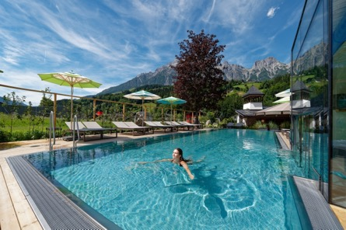 | Der Panorama-Outdoorpool im LEBE FREI Hotel der Löwe misst 15 x 5 Meter. Die Wassertemperatur beträgt konstant 32 Grad und macht den Neubau zu einem Anziehungspunkt für Sommer- und Wintergäste.  © LEBE FREI Hotel der Löwe/Klaus Bauer
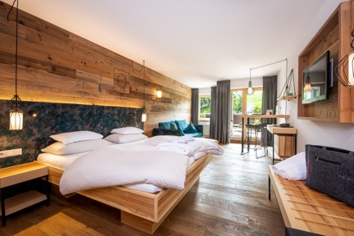 | Das LEBE FREI Hotel der Löwe bietet  insgesamt 45 Zimmer. Alle wurden mit  heimischem Holz gestaltet und strahlen somit  Natürlichkeit und familiäre Atmosphäre aus.  © LEBE FREI Hotel der Löwe
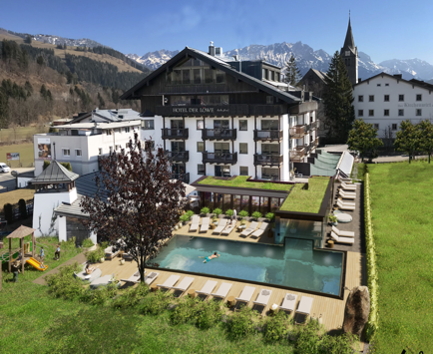 | Mit seinem neuen Outdoor-Pool bietet das LEBE FREI Hotel der Löwe seinen Gästen ab sofort noch mehr Komfort und eine weitere Möglichkeit, den Alltagsstress hinter sich zu lassen.  © LEBE FREI Hotel der Löwe
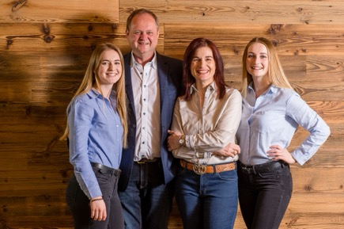 | Rupert und Barbara Madreiter (im Bild mit ihren Töchtern Anna-Lisa und Elisabeth) haben allein seit 2015 rund 6 Millionen Euro in den Ausbau ihres Hauses investiert. Das LEBE FREI Hotel der Löwe ist mittlerweile in die 4*S-Kategorie aufgestiegen.  © LEBE FREI Hotel der Löwe

Pressekontakt

plenos – Agentur für Kommunikation
Mag. Daniel Holzbauer

Siezenheimer Straße 39a
5020 Salzburg
Tel.: +43 676 83786 277
daniel.holzbauer@plenos.at

